CURSO DE DESENVOLVIMENTO WEB (RASCUNHO)

- OBJETIVOS
  - Objetivos Gerais
Capacitar os estudantes do Ensino Médio Integrado ao Técnico em Informática da ETEC Cubatão a criarem seus primeiros projetos de sistema web e conseguirem publicar com ferramentas gratuitas.
  - Objetivos Específicos
São abrangidos os seguintes objetivos:
- Inserção dos alunos no ambiente de Desenvolvimento de Sistemas.
- Orientação de forma intuitiva do segmento de Desenvolvimento Web
- Criação de um projeto prático funcional ao decorrer do curso.
- Capacitar o aluno para a concepção e desenvolvimento autônomo de seus próprios projetos.
- Despertar pensamento lógico, criativo e analítico.
- PÚBLICO-ALVO
O público-alvo deste projeto são os estudantes do Ensino Médio Integrado ao Técnico em Informática da ETEC Cubatão. O curso visa proporcionar uma introdução prática ao universo do desenvolvimento de software, com ênfase na criação e publicação de projetos web, utilizando ferramentas gratuitas e acessíveis

- CONTEÚDO
  - Disposição do Conteúdo
O conteúdo do curso será estruturado de forma a atender às necessidades específicas de cada módulo e aula, com uma carga horária cuidadosamente distribuída para proporcionar uma aprendizagem eficaz. Cada tópico será abordado de maneira sequencial, iniciando com conceitos fundamentais e avançando gradualmente para práticas mais complexas. A carga horária será dividida de modo a garantir que os estudantes possam assimilar os conhecimentos de forma prática e teórica, com tempo suficiente para a realização de atividades que reforcem o aprendizado e necessitam de uma carga horária mais abrangente. Ao longo do curso, os alunos terão a oportunidade de trabalhar em atividades práticas e um estudo de caso de formulação de projeto web completo, que serão desenvolvidos e aprimorados conforme o avanço das aulas, possibilitando a aplicação imediata do conteúdo. A divisão da carga horária por módulo visa assegurar que os estudantes adquiram uma base sólida em cada etapa do desenvolvimento de sistemas web, desde a concepção até a publicação de seus próprios projetos.

  - Diagramação de tema
O diagrama a seguir ilustra de maneira simplificada os principais elementos abordados no curso. Ele mostra como o aprendizado é dividido em etapas essenciais, como o desenvolvimento de sistemas web, com foco na criação de projetos práticos e no uso de ferramentas gratuitas para publicação.

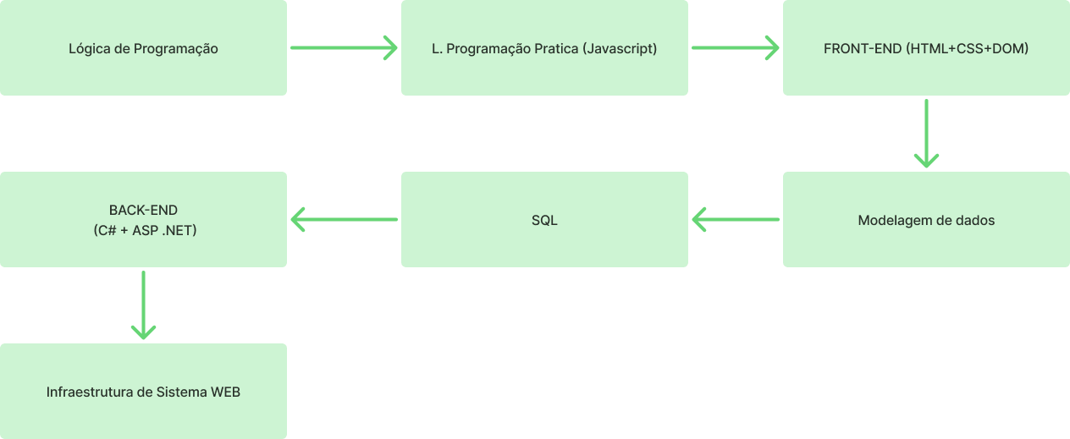

  - Módulos e Conteúdos
    - Módulo 1: Introdução à Lógica de Programação (5h)
- Objetivo: Compreender conceitos básicos de lógica de programação.
- Conteúdos:
  - Introdução ao Scratch (2h)
  - Introdução ao Javascript (3h)
- Material complementar: Resolução de problemas lógicos com Racha Cuca
- Atividade: Criação de um algoritmo simples no Scratch e desafios de lógica.

    - Módulo 2: Desenvolvimento Front-End (11h)
- Objetivo: Construir interfaces responsivas e interativas.
- Conteúdos:
  - Estruturas HTML e estilização com CSS (4h)
  - Manipulação do DOM com JavaScript (4h)
  - Desenvolvimento de um projeto prático inicial (3h)
- Atividade: Criar uma página web interativa utilizando HTML, CSS e JavaScript.
- Estudo de Caso: A se discutir

    - Módulo 3: Banco de Dados e Modelagem de Dados (9h)
- Objetivo: Ensinar como projetar e manipular bancos de dados relacionais.
- Conteúdos:
  - Modelagem de dados e criação de tabelas (5h)
  - Introdução ao SQL (4h)
- Atividade: Criar um banco de dados para armazenar informações de usuários.
- Estudo de Caso: A se discutir

    - Módulo 4: Desenvolvimento Back-End com C# e ASP.NET (11h)
- Objetivo: Criar APIs para comunicação com o front-end.
- Conteúdos:
  - Introdução ao C# e ASP.NET (6h)
  - Conexão com banco de dados e criação de endpoints (5h)
- Atividade: Criar uma API para gerenciar usuários e dados do projeto.
- Estudo de Caso: A se discutir

    - Módulo 5: Hospedagem e Deploy (4h)

- Objetivo: Publicar o projeto na web.
- Conteúdos:
  - Conceitos de hospedagem e servidores (2h)
  - Publicação do projeto na nuvem (2h)
- Atividade: Hospedar a aplicação desenvolvida.

- Estudo de Caso Prático (Projeto Final)
- Tema:
- Descrição:
- Tecnologias utilizadas: HTML, CSS, JavaScript, C#, ASP.NET, SQL.
- Entrega: Apresentação do projeto funcional, não obrigatória, mas recomendada.

